Классный час «Дети- цветы жизни…»

Цели: классного часа познакомить детей с понятиями: «право»,

Достижение данных целей осуществляется через решение следующих задач:

1. Развитие словарного запаса детей, логического мышления, воображения, восприятия. 2. Воспитание гражданско-патриотических чувств у учащихся младших классов, развитие коммуникативных качеств учащихся.

Ход классного часа.

1.Эмоциональный настрой.

Учитель: Сегодня ночью мне розы приснились
Я между ними гуляла не спеша
Наверно, счастье, вдруг увидеть живые цветы
Словно гроздья из цветного хрусталя

Как же приятно на душе, как хочется вам сказать, доброе слово
и услышать в ответ от вас тёплое слово.

Пусть этот день приносит и взрослым и детям радость общения, наполнит сердца благородными чувствами.

А теперь я предлагаю вам встать и поприветствовать наших гостей:

Здравствуйте , скажем нашими руками !
Здравствуйте , скажем нашими глазами !
Здравствуйте , скажем нашим ртом!
Здравствуйте , скажем радостно всем!

Молодцы! А теперь повернулись и улыбнитесь внутренне себе и подарите улыбку вашему соседу.

Что вы почувствовали ? ( почувствовали теплоту, энергию)

Что вам, хочется делать, когда вам хорошо, весело, радостно?
( играть, слушать музыку, танцевать, петь)

Видеоролик «Барбарики – Есть друзья»

Что вы увидели? (цветов , детей, животных)
А что вы заметили? (что дети похожи на цветов, они прекрасны ,красивы, дети как цветы)
Действительно дети как цветы красивы, прекрасны .

Известный писатель Максим Горький сказал: « Дети – цветы жизни».
И тема сегодняшнего классного часа «Дети – цветы жизни».
1 ученик.
Дети – это счастье, дети – это радость,
Дети – это в жизни свежий ветерок.
Их не заработать, это не награда,

Их по благодати взрослым дарит Бог.

2 ученик:
Дети - цветы нашей жизни. Они наша радость.
Порой непокорность, а порой и слабость.
Где-то смех ребенка, где-то есть и слёзы
Мать хранит ребенка, как садовник розы.

- Сейчас вы живёте с родителями, которые заботятся о вас, стараются уберечь вас от всяких неприятностей, лечат вас, когда вы болеете, создают вам условия для учёбы, помогают подготовиться к взрослой жизни.

- Но о детях заботятся не только семья и школа, а ещё государство , в котором вы живёте.

- А в какой стране мы живём? ( Казахстан)
- Как называется закон, в котором прописаны все права и обязанности? (Конституция)

Учитель: Как вы думаете, какие права должен иметь ребёнок?
1. «Право на имя».

- Ребята, внимательно посмотрите на картинку и послушайте отрывок из известной вам сказки:

Учитель «…И как только она поцеловала лепестки, там внутри, в бутоне, что-то щёлкнуло, цветок распустился. Это был точь-в-точь тюльпан, но в самой чашечке на зелёном пестике цветка сидела девочка. Она была маленькая-маленькая, всего в дюйм ростом. Её так и прозвали … Дюймовочка».
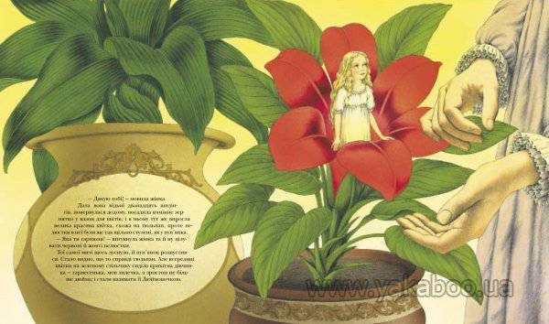
- Слово Дюймовочка это что? (имя)

- Ребята, как вы думаете, о каком праве мы сейчас говорили?

(Мы говорили о том, что каждый человек имеет право на имя.)

Дети – цветы жизни. Рождается человек – получает имя. Оно дается или по священной книге Коран , в честь какого-нибудь святого, чей праздник отмечается в том месяце, когда родился ребенок, или родители дают ему имя такое, какое им нравится, или модное в данный период, а в некоторых семьях есть традиция называть ребенка в честь кого-то из членов семьи.

Что вы знаете о происхождении вашего имени? Что оно означает?

(Учащиеся рассказывают о своих именах.)
Что означают ваши имена?
1. ДАРИНА-
2. ДАРЬЯ -
3. БИНУРА -
4. СОФИЯ -
5. АРТЁМ -
6. ЗЕНФИРА -

Как прекрасны ваши имена!

И эти ваши имена записывают в специальный документ – свидетельство о рождении. Это первый документ ребёнка.

Итак, первое право, которое имеет каждый ребёнок – право на имя.

2. «Право на жизнь».

Лиса

Вы слыхали про лису?
Нет хитрей меня в лесу.
В назиданье детям всем
Колобка сейчас я съем! 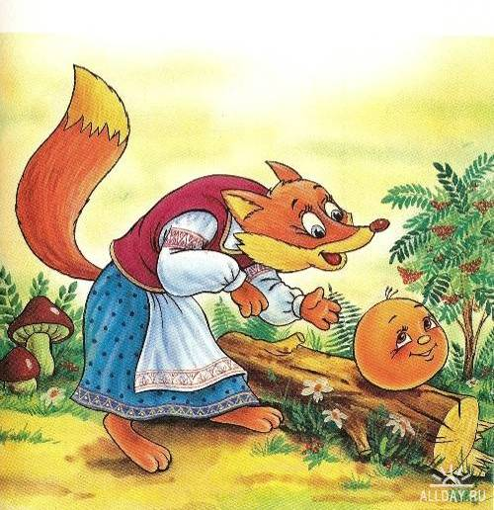

Колобок:

Не хочу я быть обедом!
Я ушел от бабки с дедом,
И от Зайца убежал.
Волк мне тоже угрожал.
Я его не испугался,
И Медведю я не дался!
Я не попаду в беду,
От тебя, Лиса, уйду!

Лиса (вкрадчиво)
Славно, милый, ты поешь,
Жаль, что слов не разберешь.
Сядь ко мне на язычок,
Про румяный спой бочок.

Колобок
Я по коробу скребен,
По сусеку я метен,
У меня румяный бок.
Я – веселый …
Лиса набрасывается на Колобка и съедает его.

- Смогла ли лиса уйти от опасности? (Лиса может съесть Колобка.)

- Какое право нарушила лиса в сказке? (Я думаю, что лиса нарушила право
Колобка на жизнь. Она не должна ,была есть его.)
- Да, ребята, лиса нарушила право, которое имеет каждый человек.

3. «Право на медицинскую помощь».

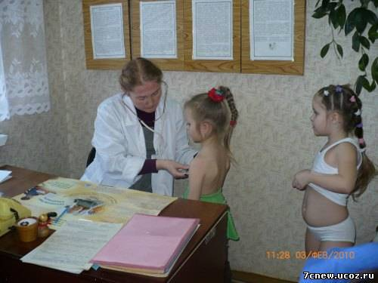

Рассмотрите картинку. На что ещё вы имеете право?
-Ответы детей.
-Каждый ребёнок имеет право на медицинскую помощь.

А что от вас требуется для вашего здоровья?
1.Соблюдение режима дня.
2.Правильное питание.
3.Соблюдение личной гигиены.

4. «Право на отдых»

Видеоролик о золушке
- Ребята, из какой сказки этот отрывок ?
- Что вы знаете о Золушке?
Да, Золушка постоянно трудится, ей очень тяжело.
- Как вы думаете, что надо сделать, чтобы облегчить жизнь Золушке?
( Правильно, каждый ребёнок имеет право на отдых.)
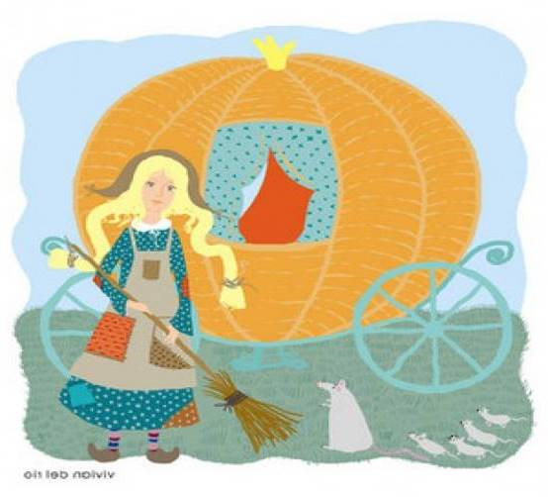
Мы тоже имеем право на отдых .

Физминутка «Цветы»
Раз –два-три выросли цветы (сидели на корточках, встаем)
К солнцу потянулись высоко: (тянутся на носочках)
Стало нам приятно и тепло! (смотрят вверх)
Ветерок пролетал, стебелечки качал (раскачивают руками влево - вправо над головой)
Влево качнулись-. Вправо качнулись (наклоняются влево
Ветерок убегай! (грозят пальчиком)
Ты цветочки не сломай! (приседают)
Пусть они растут, растут,
Детям радость принесут! (медленно приподнимают руки вверх, раскрывают пальчики)

5. « Право на образование».

Отдохнули , а теперь давайте отгадывать загадки.

Загадки.
1. Стоит дом:
Кто в него войдёт,
Тот и ум приобретёт. (Школа.)

2. Тридцать три сестрички
Ростом невелички.
Если знаешь их секрет,
То найдёшь на всё ответ. (Буквы.)

3. Не куст, а с листочками,
Не рубашка, а сшита,
Не человек, а рассказывает. (Книга
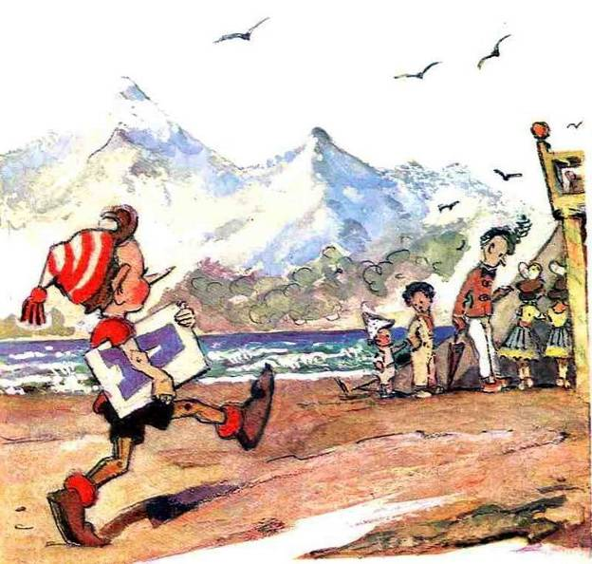

Ребята, с чем связаны эти отгадки?
Как вы, думаете на что вы ещё имеете право.
( Все дети имеют право на образование.)

- Конечно, каждый ребёнок имеет право на образование, он учится в школе, пишет, читает, играет с друзьями.

Игра "Доскажи словечко".

И ежели вы вежливы
То всех благодарите

И мячика у маленьких
Без спросу ….. (не берите)
Если просишь что-нибудь,
То сначала не забудь
Разомкнуть свои уста
И сказать …(пожалуйста )

Порвал Андрей у Коли
Нечаянно листок книги
И сказал смущенно:
Ну ….(извините)

Угостил вдруг кто конфетой
Или что-то подарил,
«Спасибо» говори за это,
Чтобы вежливым ты был.

А ещё какие вежливые ,волшебные слова знаете?

Ведь вы родились для того чтобы…….(радостно жить, вместе играть , крепко дружить и улыбки дарить).

И в доказательство этому давайте споём песню «Большой хоровод».

Перед вами лежат цветы, которые мы приготовили к этому классному часу. Давайте украсим этими цветами нашу поляну. Видите, какая красивая поляна из цветов у нас получилась. Ребята, поляна это наша земля, а цветы на ней – это вы!
Как цветы украшают нашу поляну, так и вы украшаете нашу землю.
Спасибо вам, дорогие дети, наши цветы жизни!

И в завершении нашего классного часа, давайте совместными усилиями сделаем коллаж- полянку нашего класса!

Молодцы!
- Я хочу, чтобы всегда и ваши сердца были наполнены такими цветами добра и эти цветы всегда цвели.

